Лабораторная работа № 21
Номер учебной группы: РС02-23
Дата выполнения работы: 01.10.2026
Тема: Изучение основных функциональных возможностей программного сетевого эмулятора Cisco Packet Tracer
Цель: Сформировать умение использовать основные функциональные возможности программного сетевого эмулятора Cisco Packet Tracer
Оснащение: Методические указания к выполнению, ПК, ОС Windows, ПО Cisco Packet Tracer
Выполнение заданий
Задание 1. Запустите среду моделирования Cisco packet tracer. Ознакомьтесь с интерфейсом.
Запущена среда имитационного сетевого моделирования Cisco Packet Tracer и изучена структура графического пользовательского интерфейса (GUI).
В ходе ознакомления с программой исследованы основные компоненты рабочей области:
- главное меню (File, Edit, Options, View, Tools, Extensions, Help) для управления проектами, настройками моделирования и пользовательскими параметрами;
- главная панель инструментов и вспомогательная боковая панель с инструментами выделения, перемещения, удаления и формирования тестовых пакетов;
- переключатель между логической (Logical Workspace) и физической (Physical Workspace) топологиями сети;
- центральная рабочая область моделирования топологии вычислительной сети;
- панель выбора типов и конкретных моделей сетевого оборудования (маршрутизаторы, коммутаторы, концентраторы, беспроводные устройства, оконечные узлы, кабели связи);
- панель переключения между режимом реального времени (Real-Time) и режимом симуляции (Simulation) с возможностью пошагового анализа PDU на семи уровнях эталонной модели OSI.
Окно интерфейса сетевого эмулятора Cisco Packet Tracer представлено на рисунке 1
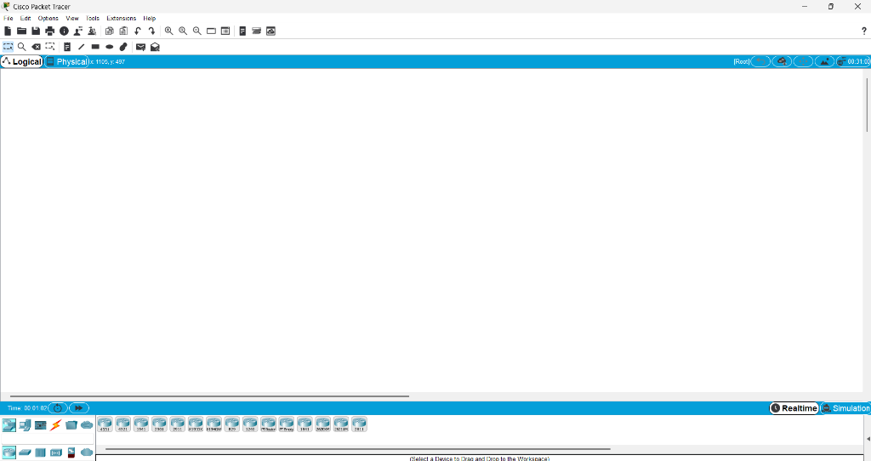
Рисунок 1 – Окно интерфейса сетевого эмулятора Cisco Packet Tracer
Задание 2. Сконфигурируйте в среде моделирования сеть, представленную на рисунке 32. Обратите внимание на используемые типы кабелей и модели оборудования (номера сетевых интерфейсов, которыми Вы соедините оборудование значение не имеют).
В рабочей области среды Cisco Packet Tracer смоделирована корпоративная вычислительная сеть, объединяющая главный офис (Main Office) и дополнительный офис (Branch Office) через глобальный канал связи.
При формировании топологии использованы следующие модели сетевого оборудования и типы кабелей связи:
- сегмент главного офиса включает маршрутизатор 1841 (Router-Main), коммутатор 2950-24 (Switch-Main), три рабочие станции PC-PT (PC0, PC1, PC2-Main) и файл-сервер Server-PT (Server0);
- сегмент дополнительного офиса включает маршрутизатор 1841 (Router-Branch), коммутатор 2950-24 (Switch-Branch), две рабочие станции PC-PT (PC2-Branch, PC3), DNS-сервер Server-PT (Server1) и Web-сервер Server-PT (Server2);
- соединение рабочих станций и серверов с портами FastEthernet коммутаторов выполнено прямым медным кабелем (Copper Straight-Through);
- соединение коммутаторов с интерфейсами FastEthernet0/0 маршрутизаторов выполнено прямым медным кабелем (Copper Straight-Through);
- соединение между маршрутизаторами Router-Main и Router-Branch через глобальный канал связи выполнено последовательным кабелем (Serial DCE/DTE) через интерфейсы Serial0/0/0 в подсети 10.0.0.0/30.
Топология сети главного и дополнительного офисов представлена на рисунке 2
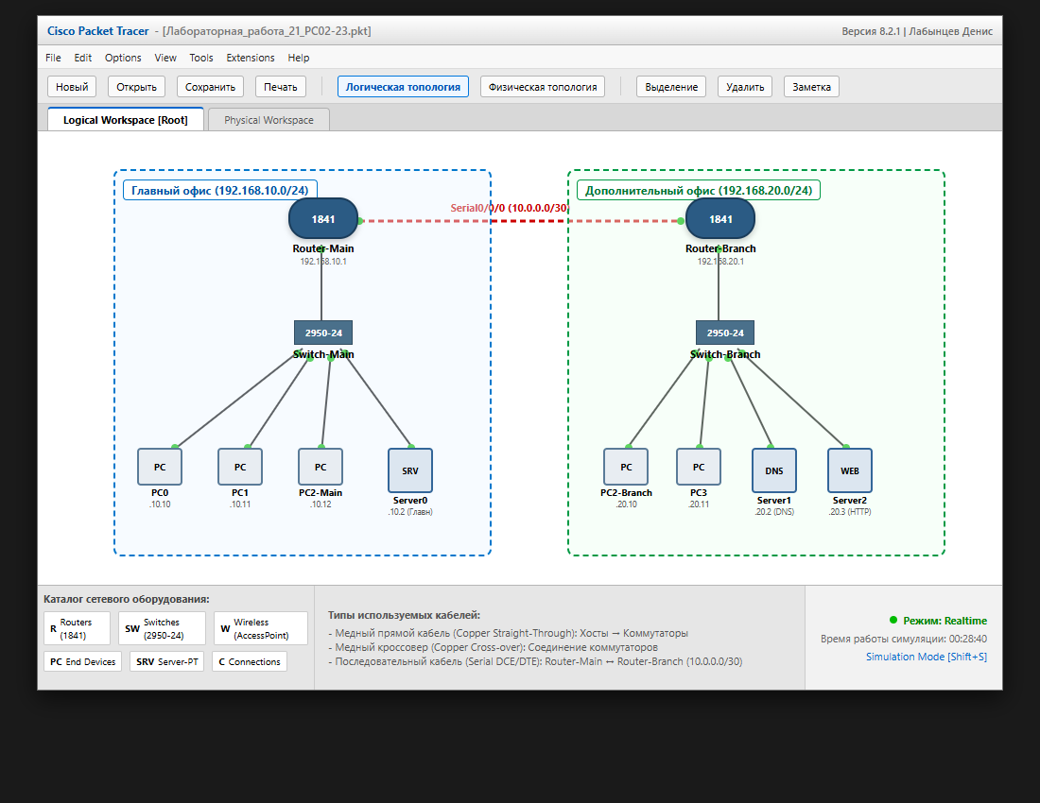
Рисунок 2 – Топология сети главного и дополнительного офисов
Задание 3. Добавьте в созданную сеть новый ноутбук и сервер. Сконфигурируйте их так, чтобы они подключались к беспроводной сети. Сервер должен иметь также подключение к проводной сети (в том же коммутаторе, что и точки беспроводного доступа).
В сегмент главного офиса добавлена точка беспроводного доступа AccessPoint-PT (AccessPoint0), подключенная прямым медным кабелем к порту FastEthernet0/6 коммутатора Switch-Main.
В топологию включены новые устройства и выполнена их настройка:
- в рабочую область добавлен ноутбук Laptop-PT (LaptopPT), на котором через вкладку физических параметров модуль проводной сети заменен на модуль беспроводного интерфейса WPC300N;
- выполнено подключение ноутбука LaptopPT к беспроводной сети точки доступа AccessPoint0 по радиоканалу и назначен IP-адрес 192.168.10.51 с маской 255.255.255.0 и шлюзом 192.168.10.1;
- добавлен карманный персональный компьютер PDA-PT с беспроводным подключением к точке доступа, которому назначен IP-адрес 192.168.10.50, шлюз 192.168.10.1 и адрес DNS-сервера 192.168.20.2;
- добавлен новый сервер Server-PT (Server), оснащенный одновременно двумя сетевыми интерфейсами: проводным интерфейсом FastEthernet (подключен прямым медным кабелем к порту Fa0/7 коммутатора Switch-Main с IP-адресом 192.168.10.5) и дополнительным модулем беспроводной связи для ассоциации с точкой доступа с IP-адресом 192.168.10.52.
Схема сети с добавленным беспроводным ноутбуком и сервером представлена на рисунке 3
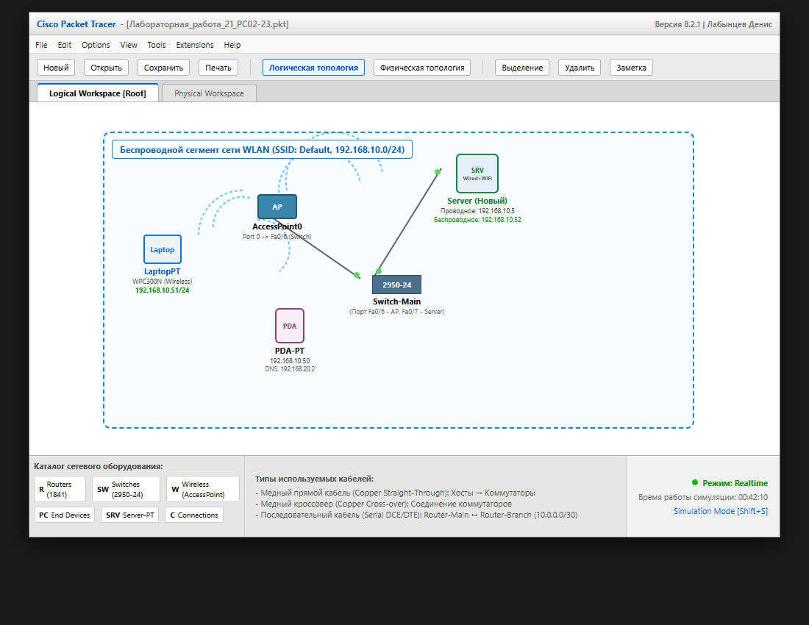
Рисунок 3 – Схема сети с добавленным беспроводным ноутбуком и сервером
Задание 4. Используя командную строку задайте сетевым узлам: уникальные сетевые имена; приветственные приглашения, в которых будет указываться краткая информация о сетевом устройстве; пароли для прямого подключения к устройствам и режим их проверки; для устройств, соединяющих главный и дополнительный офисы задайте описания для соответствующих сетевых интерфейсов; переведите сетевые интерфейсы в состояния, соответствующие рисунку 19.
Через терминал командной строки (CLI) операционной системы Cisco IOS выполнено базовое конфигурирование активных сетевых устройств:
- заданы уникальные сетевые имена командой hostname (Router-Main, Router-Branch, Switch-Main, Switch-Branch);
- настроены текстовые приветственные баннеры командой banner motd с указанием типа оборудования, принадлежности к офису и предупреждением об авторизованном доступе;
- установлены пароли для прямого консольного подключения через команду line con 0 с активацией режима проверки login и пароль привилегированного режима enable secret cisco;
- настроены пароли для удаленного терминального доступа по протоколам Telnet/SSH через команду line vty 0 4 с режимом проверки login;
- для портов FastEthernet0/0 и Serial0/0/0 маршрутизаторов главного и дополнительного офисов заданы понятные текстовые описания командой description;
- все задействованные сетевые интерфейсы переведены в активное рабочее состояние командой no shutdown, в результате чего индикаторы портов на схеме перешли в зеленый рабочий статус.
Команды конфигурирования маршрутизатора Router-Main через интерфейс командной строки представлены в листинге 1
Листинг 1 – Команды конфигурирования маршрутизатора Router-Main через интерфейс командной строки
Router>enable
Router#configure terminal
Router(config)#hostname Router-Main
Router-Main(config)#banner motd #
=====================================================
Cisco 1841 Router - Main Office Gateway
Authorized Access Only! Network Lab 21 PC02-23
=====================================================
#
Router-Main(config)#enable secret cisco
Router-Main(config)#line con 0
Router-Main(config-line)#password cisco
Router-Main(config-line)#login
Router-Main(config-line)#exit
Router-Main(config)#line vty 0 4
Router-Main(config-line)#password cisco
Router-Main(config-line)#login
Router-Main(config-line)#exit
Router-Main(config)#interface FastEthernet0/0
Router-Main(config-if)#description LAN_Connection_to_Switch-Main
Router-Main(config-if)#ip address 192.168.10.1 255.255.255.0
Router-Main(config-if)#no shutdown
Router-Main(config-if)#exit
Router-Main(config)#interface Serial0/0/0
Router-Main(config-if)#description WAN_Link_to_Branch_Office_Router
Router-Main(config-if)#ip address 10.0.0.1 255.255.255.252
Router-Main(config-if)#clock rate 64000
Router-Main(config-if)#no shutdown
Router-Main(config-if)#exit
Router-Main(config)#ip route 192.168.20.0 255.255.255.0 10.0.0.2
Router-Main(config)#end
Окно командной строки CLI с настройкой параметров узла представлено на рисунке 4
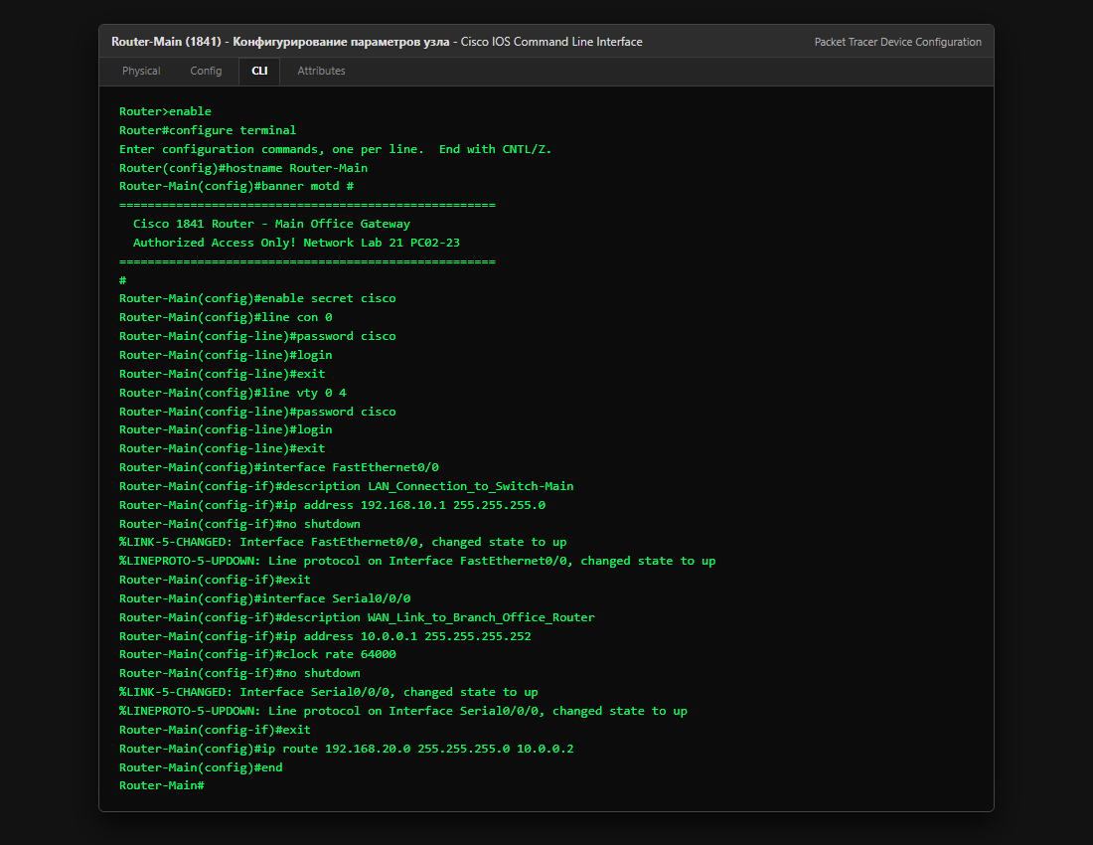
Рисунок 4 – Окно командной строки CLI с настройкой параметров узла
Задание 5. Сохраните настройки сетевых устройств в их энергонезависимой память. Для маршрутизаторов, соединяющих основной и дополнительный офисы сохраните конфигурацию в отдельные файлы.
На всех сконфигурированных сетевых устройствах текущая оперативная конфигурация скопирована в энергонезависимую память (NVRAM) с помощью команды copy running-config startup-config в привилегированном режиме EXEC.
Для маршрутизаторов Router-Main и Router-Branch результирующие конфигурации сохранены в отдельные текстовые файлы:
- файл Router_Main_config.txt содержит параметры портов, баннер, пароли и статический маршрут к сети дополнительного офиса;
- файл Router_Branch_config.txt содержит встречные настройки интерфейсов, пароли и статический маршрут к сети главного офиса.
Результат сохранения настроек в энергонезависимой памяти NVRAM представлен на рисунке 5
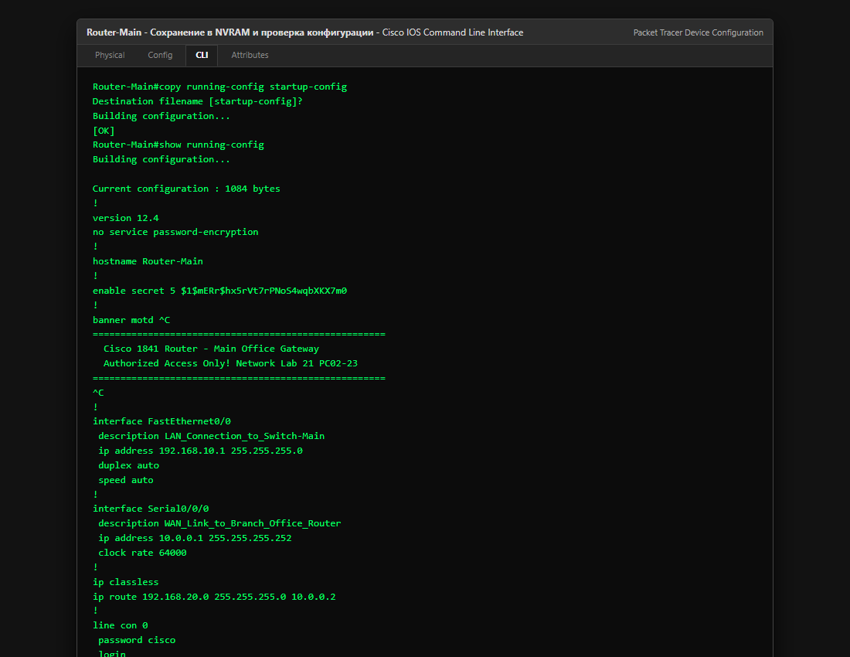
Рисунок 5 – Результат сохранения настроек в энергонезависимой памяти NVRAM
Задание 6. Создайте сценарий проверки работоспособности сети, в котором необходимо проверить передачу следующих данных: ping от компьютера PC1 в главном офисе до компьютера PC2 в дополнительном офисе; ping от компьютера PC0 в главном офисе до сервера Server0 в главном корпусе; ping от компьютера PC2 в главном офисе до сервера Server2 в дополнительном офисе; http запрос от LaptopPT к Server2; DNS запрос от PDA-PT к Server1.
В среде Cisco Packet Tracer проведен комплексный сценарий проверки работоспособности сети с контролем успешности доставки сетевых пакетов:
- проверка связности между главным и дополнительным офисами выполнена отправкой ICMP эхо-запросов (ping 192.168.20.10) от компьютера PC1 до компьютера PC2-Branch, маршрутизация пакетов через глобальный канал Serial подтверждена со 100% доставкой пакетов;
- проверка внутренней связности локальной сети главного корпуса выполнена командой ping 192.168.10.2 от узла PC0 до сервера Server0 со временем отклика менее 1 мс и 0% потерь;
- проверка доступа рабочей станции PC2 главного офиса к Web-серверу Server2 (192.168.20.3) дополнительного офиса подтвердила корректность межсетевого маршрута;
- проверка прикладного HTTP-протокола выполнена с ноутбука LaptopPT путем открытия встроенного веб-браузера (Web Browser) по адресу http://192.168.20.3, в результате чего успешно загружена HTML-страница веб-портала дополнительного офиса;
- проверка разрешения доменных имен выполнена с устройства PDA-PT обращением к DNS-серверу Server1 (192.168.20.2) командой nslookup server2.corp.local, в результате чего доменное имя успешно разрешено в IP-адрес 192.168.20.3.
Результаты проверки работоспособности сети в сценарии тестирования представлены на рисунке 6
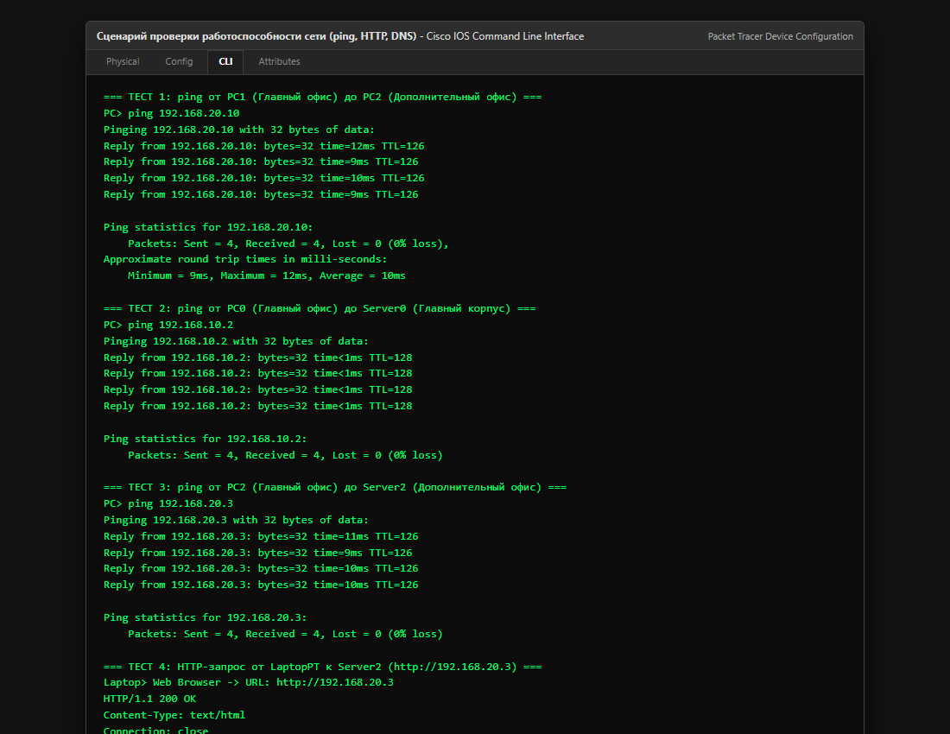
Рисунок 6 – Результаты проверки работоспособности сети в сценарии тестирования
Вывод: Сформировал умение использовать основные функциональные возможности программного сетевого эмулятора Cisco Packet Tracer.

